TM 01 - Mega Punch [NORMAL] - Level: 40
Tipo: Ataque

Nenhum

TM 02 - Razor Wind [NORMAL] - Level: 40
Tipo: Ataque
Nenhum

TM 03 - Sword Dance [NORMAL] - Level: 40
Tipo: Suporte

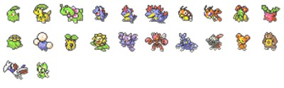

TM 04 – Whirlwind [NORMAL]
Tipo: Ataque
(REMOVIDO)

TM 05 – Mega Kick [NORMAL] - Level: 60
Tipo: Ataque
Nenhum

TM 06 – Toxic [POISON] - Level: 60
Tipo: Ataque
Todos os pokémons da segunda geração podem aprender Toxic exceto:

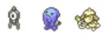

TM 07 – Horn Drill [NORMAL] - Level: 60
Tipo: Ataque
Nenhum

TM 08 – Body Slam [NORMAL] - Level: 40
Tipo: Ataque
Nenhum

TM 09 – Take Down [NORMAL] - Level: 40
Tipo: Ataque
Nenhum

TM 10 – Double-Edge [NORMAL] - Level: 60
Tipo: Ataque
Todos os pokémons da segunda geração podem aprender Double-Edge exceto:

TM 11 – BubbleBeam [WATER] - Level: 20
Tipo: Ataque
Nenhum

TM 12 – Water Gun [WATER] - Level: 20
Tipo: Ataque
Nenhum

TM 13 – Ice Beam [ICE] - Level: 60
Tipo: Ataque

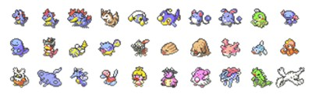

TM 14 – Blizzard [ICE] - Level: 60
Tipo: Ataque

TM 15 – Hyper Beam [NORMAL] - Level: 60
Tipo: Ataque
Todos pokémons de ultima evolução e de uma única evolução aprendem Hyper Beam.

TM 16 – Submission [FIGHTING] - Level: 40
Tipo: Ataque
Nenhum

ÚNICO - TM 17 – Counter [FIGHTING] - Level: 60
Tipo: Suporte
Nenhum

TM 18 – Seismic Toss [FIGHTING] - Level: 60
Tipo: Ataque
Nenhum

TM 19 – Rage [NORMAL] - Level: 20
Tipo: Ataque
Todos os pokémons da segunda geração podem aprender Rage exceto:

TM 20 – Mega Drain [GRASS] - Level: 20
Tipo: Ataque
Nenhum

TM 21 – Solar Beam [GRASS] - Level: 60
Tipo: Ataque

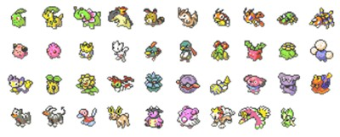

TM 22 – Dragon Rage [DRAGON] - Level: 20
Tipo: Ataque
Nenhum

TM 23 – Thunderbolt [ELECTRIC] - Level: 40
Tipo: Ataque

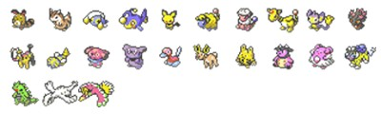

TM 24 – Thunder [ELECTRIC] - Level: 60
Tipo: Ataque

TM 25 – Earthquake [GROUND] - Level: 60
Tipo: Ataque

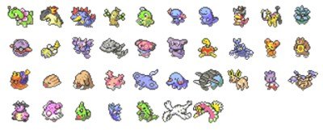

TM 26 – Fissure [GROUND] - Level: 60
Tipo: Ataque
Nenhum

TM 27 – Psychic [PSYCHIC] - Level: 40
Tipo: Ataque

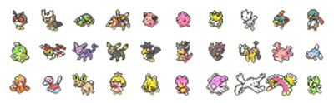

ÚNICO - TM 28 – Mimic [NORMAL] - Level: 60
Tipo: Ataque
Todos os pokémons da segunda geração podem aprender Mimic exceto:

ÚNICO - TM 29 – Double Team [NORMAL] - Level: 60
Tipo: Suporte
Todos os pokémons da segunda geração podem aprender Double Team exceto:

TM 30 – Reflect [PSYCHIC] - Level: 60
Tipo: Suporte

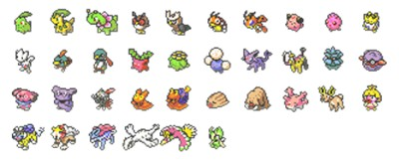

ÚNICO - TM 31 – Bide [NORMAL] - Level: 60
Tipo: Suporte
Todos os pokémons da segunda geração podem aprender Bide exceto:

TM 32 – Metronome [NORMAL] - Level: 60
Tipo: Ataque
Nenhum

TM 33 – Selfdestruct [NORMAL] - Level: 60
Tipo: Ataque
Nenhum

TM 34 – Egg Bomb [NORMAL] - Level: 60
Tipo: Ataque
Nenhum

TM 35 – Fire Blast [FIRE] - Level: 60
Tipo: Ataque

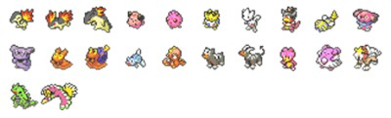

TM 36 – Swift [NORMAL] - Level: 20
Tipo: Ataque

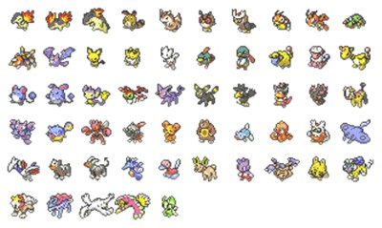

TM 37 – Skull Bash [NORMAL] - Level: 60
Tipo: Ataque
Nenhum

ÚNICO - TM 38 – Softboiled [NORMAL] - Level: 60
Tipo: Cura
Nenhum

TM 39 – Dream Eater [PSYCHIC] - Level: 40
Tipo: Ataque

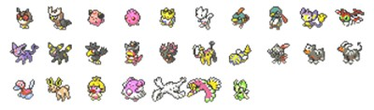

TM 40 – Sky Attack [FLYING] - Level: 60
Tipo: Ataque
Nenhum

ÚNICO - TM 41 – Rest [NORMAL] - Level: 60
Tipo: Cura
Todos os pokémons da segunda geração podem aprender Rest exceto:

TM 42 – Thunder Wave [ELETRIC] - Level: 40
Tipo: Suporte

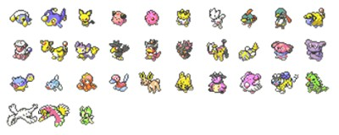

TM 43 – Psywave [PSYCHIC] - Level: 60
Tipo: Ataque
Nenhum

TM 44 – Explosion [NORMAL] - Level: 60
Tipo: Ataque

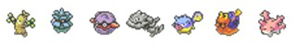
TM 45 – Rock Slide [ROCK] - Level: 40
Tipo: Ataque

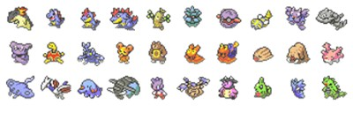

TM 46 – Tri Attack [NORMAL] - Level: 40
Tipo: Ataque
Nenhum

ÚNICO - TM 47 – Substitute [NORMAL] - Level: 60
Tipo: Suporte
Todos os pokémons da segunda geração podem aprender Substitute exceto:

